Actividades Sugeridas
OBJETIVO DE APRENDIZAJE OA_11 | DESCRIPCIÓN DE LA ACTIVIDADES
Mostrar que comprenden el círculo:  > Describiendo las relaciones entre el radio, el diámetro y el perímetro del círculo.  > Estimando de manera intuitiva el perímetro y el área de un círculo.  > Aplicando las aproximaciones del perímetro y del área en la resolución de problemas geométricos de otras asignaturas y de la vida diaria.  > Identificándolo como lugar geométrico.  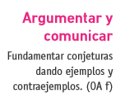 | 4.  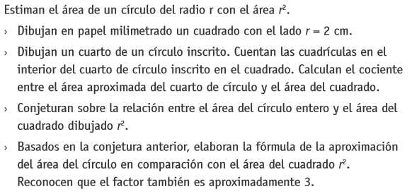  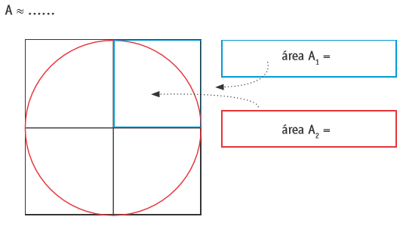  Observaciones al docente  Los alumnos observarán que los factores para calcular el perímetro y el área del círculo se parecen. El profesor informa que los factores que resultan de la experimentación, son iguales. En adelante, el factor se llama π (pi), cuya aproximación es de π ≈ 3 o π ≈ 3,14, según la exactitud que se requiere para resolver un problema de la vida diaria.

